Хроматизм и альтерация.

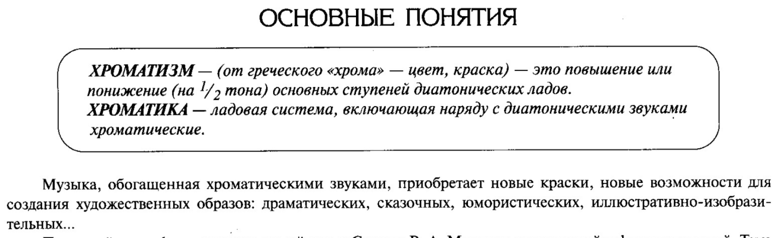
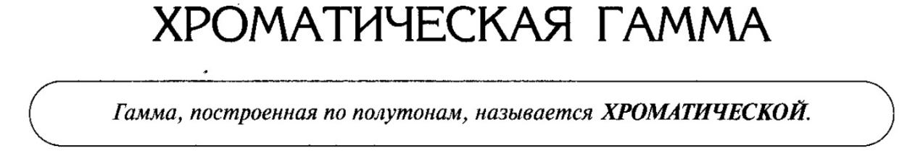
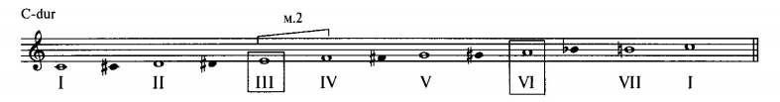

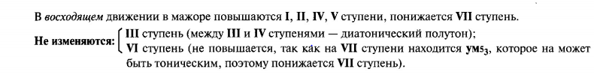

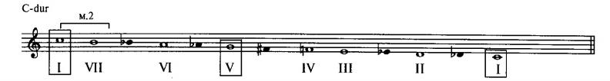
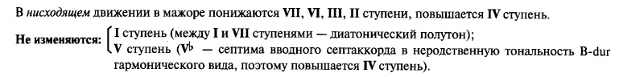

Задание: строить хроматические гаммы в мажоре до 3-х ключевых знаков.

Выполненные задания отправлять на электронную почту alien1693@mail.ru

